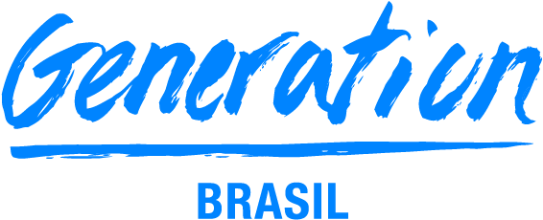

**GRUPO 07**

**INTEGRANTES**

Thomaz Roberto da Silva França

Felipe Giacomelli

Gabriele Ribeiro de Oliveira

Maria Eduarda Pinheiro Feitosa

Nadya Fernanda da Silva

**PROJETO INTEGRADOR**

**ESCOPO DO PROJETO**

**Tema:**

ODS 12- Consumo e Produção responsáveis.

Produção e consumo exacerbado e aumento na geração de lixo.



**GRUPO 07**

**INTEGRANTES**

Thomaz Roberto da Silva França

Felipe Giacomelli

Gabriele Ribeiro de Oliveira

Maria Eduarda Pinheiro Feitosa

Nadya Fernanda da Silva

**PROJETO INTEGRADOR**

**ESCOPO DO PROJETO**

**Tema:**

Relatório solicitado pela Generation Brasil para compor o projeto final.O relatório refere-se ao escopo do projeto integrador.

# O Problema Social

ODS 12- Consumo e Produção responsáveis.

# Qual é o impacto e as consequências do (A) XXX na sociedade?

O aumento populacional e o consumo acelerado tem deixado grandes marcas no meio ambiente: a degradação do planeta e o consumo de grande quantidade de matéria prima não renovável.

A sociedade tem percebido a dimensão do uso sem medida dos recursos naturais do nosso Planeta. Essa situação vem pondo em risco, não somente os ecossistemas que sofrem com essa degradação, mas o próprio destino da humanidade está sendo comprometido pelos padrões insustentáveis de consumo.

Diante desse cenário o momento pede sensatez, revisão de costumes, pressão dos consumidores sobre a indústria. O lixo é hoje, e vem sendo há muitas décadas, um problema global.

# Qual foi a solução escolhida?

E-Commerce- Market place de vendas sustentável.

# Qual o motivo da escolha do modelo de app XXX ?

O Mercado sustentável envolve a escolha de produtos que utilizaram menos recursos naturais em sua produção, que garantiram emprego decente aos que os produziram e que serão facilmente reaproveitados ou reciclados.

Nossa ideia consiste em reunir pequenas e médias empresas que possuem um propósito sustentável com o consumidor final.

# Descrição do software planejado para solucionar O problema XXX

Modelo de market place, estilo mercado livre que reúne empresas sustentáveis.

# Nome do projeto

HABITAT - Seu buscador sustentável.